Республика Мордовия
Чамзинский муниципальный район
Администрация Комсомольского городского поселения

ПОСТАНОВЛЕНИЕ

13.07.2021 года № 167

рп Комсомольский

Об утверждении схемы размещения нестационарных торговых объектов на территории Комсомольского городского поселения Чамзинского муниципального района Республики Мордовия

На основании Федерального закона от 28.12.2009г. №381-ФЗ «Об основах государственного регулирования торговой деятельности в РФ», Федерального закона от 06.10.2003г. №131-ФЗ «Об общих принципах организации местного самоуправления в Российской Федерации», Постановлением Правительства РМ от 06.12.2010г. № 476 «Об утверждении порядка разработки и утверждения органами местного самоуправления схемы размещения нестационарных торговых объектов на территории Республики Мордовия», в целях упорядочения размещения нестационарных торговых объектов на территории Комсомольского городского поселения
Администрация Комсомольского городского поселения
ПОСТАНОВЛЯЕТ:

- Утвердить прилагаемую схему размещения нестационарных объектов торговли на территории Комсомольского городского поселения Чамзинского муниципального района, согласно Приложению 1.
- Признать утратившим силу Постановление администрации Комсомольского городского поселения от 20.03.2020г. № 40 «Об утверждении схемы размещения нестационарных объектов торговли на территории Комсомольского городского поселения Чамзинского муниципального района Республики Мордовия»
- Настоящее Постановление вступает в силу со дня его подписания и подлежит опубликованию в Информационном бюллетене Комсомольского городского поселения «Вестник».

Глава администрации
Комсомольского городского поселения И.И. Жалилов

Приложение 1
к Постановлению администрации
Комсомольского городского поселения
№ 167 от 13.07.2021г.

СХЕМА
размещения нестационарных торговых объектов на территории Комсомольского городского поселения Чамзинского муниципального района Республики Мордовия

№ п/п | Адрес расположения нестационарного объекта торговли | Тип объекта торговли | Специализация объекта торговли | Площадь земельного участка | Форма собственности объекта | Период функционирования объекта торговли
1 | п.Комсомольский, ул.Калинина, в 20 м. от кафе «Собеседник» | киоск | Для торговой деятельности | 30 | Муниципальная аренда | 3 года
2 | п.Комсомольский, ул.Республиканская, в районе кинотеатра Россия | Киоск | Для торговой деятельности | 25 | Муниципальная аренда | 30.09.1999г. – 30.09.2048г
3 | п.Комсомольский, 1-й Микрорайон, в 12 метрах от магазина «Магнит» (д.13) | Киоск Роспечать | Для торговли печатными изданиями | 30 | Земельный участок, госсобственность на которые не разграничена | круглогодично
4 | п.Комсомольский, 1-й Микрорайон, д.13 (от магазина Магнит 20 метров | Торговый навес | Для торговли продукцией из личного подсобного хозяйства | 100 | Земельный участок, госсобственность на которые не разграничена | круглогодично
5 | п.Комсомольский, ул.Парковая, д.1 (примерно в 50 метрах от д.1) | Сборно-разборная торговая палатка, автолавка | Для торговли овощами, фруктами | 100 кв.м. | Земельный участок, госсобственность на которые не разграничена | 3 года
6 | п. Комсомольский, Микрорайон 1, д. 13 (в 10 метрах от магазина «Магнит») | Торговый автомат | Для торговли газированными напитками, квасом, мороженным | 50 кв.м. | Земельный участок, госсобственность на которые не разграничена | 3 года
7 | п. Комсомольский, Микрорайон 1, д. 13 (в 30 метрах от магазина «Магнит») | Сборно-разборная торговая палатка | Торговля цветами, елками (в канун праздников) | 50 кв.м | Земельный участок, госсобственность на которые не разграничена | Не более месяца
8 | п.Комсомольский, ул. Республиканская, д.2а (примерно в 50 метрах от автовокзала) | Сборно-разборная торговая палатка, автолавка | Для торговли овощами, фруктами | 100 кв.м. | Земельный участок, госсобственность на которые не разграничена | 3 года
9 | п. Комсомольский, Микрорайон 1, в 10 метрах от дома №8 | павильон | Предоставление услуг | 144 кв.м | Земельный участок, госсобственность на которые не разграничена | С 19.06.2020 по 19.06.2023
10 | п.Каменка, ул. Данилова, д.56 | Автолавка | Для торговой деятельности | - | Земельный участок, госсобственность на которые не разграничена | Пятница, еженедельно, в летний период

Не допускается размещение нестационарных торговых объектов:
1. В арках зданий, на газонах, цветниках, площадках (детских, для отдыха, спортивных), тротуарах шириной менее 3 метров.
2. Ближе 5 метров от окон зданий и витрин стационарных торговых объектов.
3. На инженерных сетях и коммуникациях и в охранных зонах инженерных сетей и коммуникаций.
4. Иных местах, устанавливаемых в соответствии с федеральным законодательством и законодательством Республики Мордовия

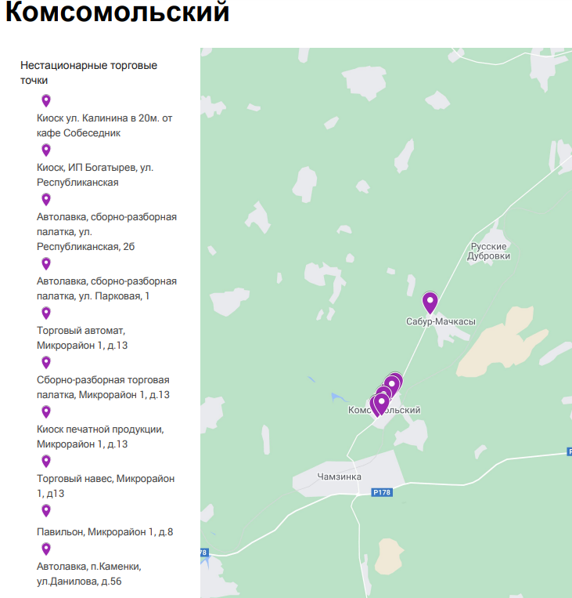

https://www.google.com/maps/d/edit?mid=1yavFTULnqT_K2rlo6O0zmWWoexDXMIPh&usp=sharing ссылка на карту

